###### МИНИСТЕРСТВО НАУКИ И ВЫСШЕГО ОБРАЗОВАНИЯ РОССИЙСКОЙ ФЕДЕРАЦИИ

###### ФЕДЕРАЛЬНОЕ ГОСУДАРСТВЕННОЕ БЮДЖЕТНОЕ ОБРАЗОВАТЕЛЬНОЕ УЧРЕЖДЕНИЕ ВЫСШЕГО ОБРАЗОВАНИЯ

###### КЕМЕРОВСКИЙ ГОСУДАРСТВЕННЫЙ УНИВЕРСИТЕТ

###### Институт фундаментальных наук

ОТЧЕТ

О ВЫПОЛНЕНИИ ЛАБОРАТОРНОЙ РАБОТЫ

«Знакомство с Android Studio»

Студента 4 курса, МОА-205 группы

**Чернов Андрей Викторович**

Направление 02.03.03 – «Математическое обеспечение

и администрирование информационных систем»

Руководитель:

Кандидат технических наук,

доцент кафедры ЮНЕСКО по новым информационным технологиям

И.О. Фамилия

С.Ю. Завозкин

Работа защищена

«____________________»

“____” _____________20__г.

Кемерово 2023

**Описание работы**

**ЦЕЛЬ РАБОТЫ:**

Изучить основы работы в среде Android Studio и познакомиться процессом с разработки мобильных приложений.

**ЗАДАЧИ**

1. Познакомиться с IDE Android Studio;

2. Познакомиться с основными процессами запуска шаблонного приложения;

3. Познакомиться с линейной компоновкой элементов и основными компонентами.

**ЗАДАНИЕ**

1. Создать первое приложение в Android Studio;

2. Познакомиться с элементом TextView, ознакомиться с основами

вёрстки и LinearLayout;

3. Познакомиться с элементами Button, ImageView, EditText.

Android Studio — это официальная интегрированная среда разработки (IDE) для разработки приложений для Android. Android Studio, основанная на мощном редакторе кода и инструментах разработчика IntelliJ IDEA, предлагает еще больше возможностей, повышающих производительность при создании приложений для Android, таких как:

* Гибкая система сборки на основе Gradle
* Быстрый и многофункциональный эмулятор
* Единая среда, в которой вы можете разрабатывать для всех устройств Android
* Применяйте изменения в push-коде и изменения ресурсов к запущенному приложению без перезапуска приложения
* Шаблоны кода и интеграция с GitHub помогут вам создавать общие функции приложения и импортировать примеры кода
* Обширные инструменты и фреймворки для тестирования
* Инструменты Lint для определения производительности, удобства использования, совместимости версий и других проблем
* Поддержка C ++ и NDK
* Встроенная поддержка Google Cloud Platform, упрощающая интеграцию Google Cloud Messaging и App Engine

**Ход работы:**

Запустив из меню пуска Android studio, создаю новый проект в открывшемся окне из всех активностей выбираю Empty activity,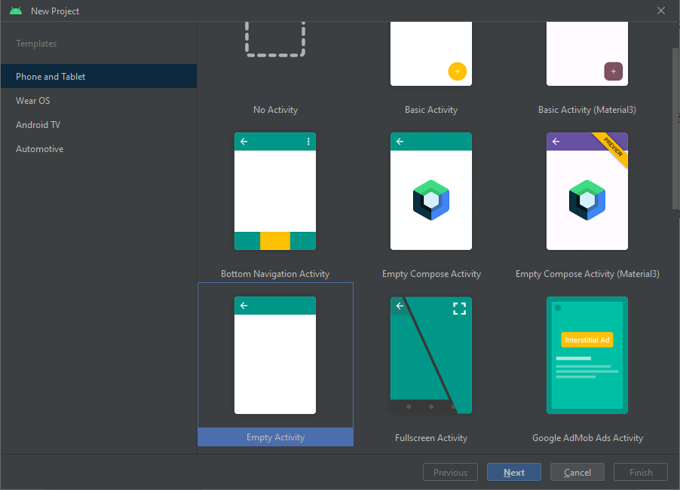

Рис.1 Шаблон Пустого проекта

Дабы создать свое первое приложение со звучным название «First App» остальные поля в силу недостатка знаний не трогаю.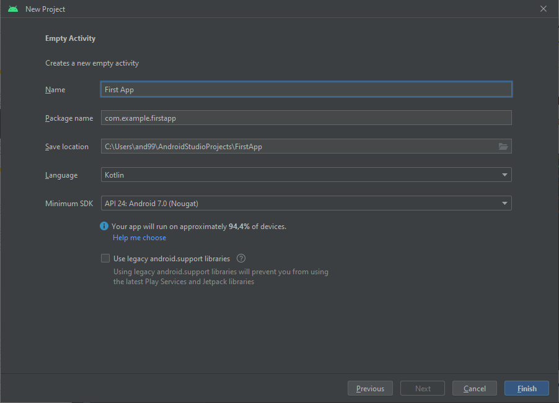

Рис.2 Создание первого проекта

Впервые создав проект начинаю знакомство с интерфейсом IDE.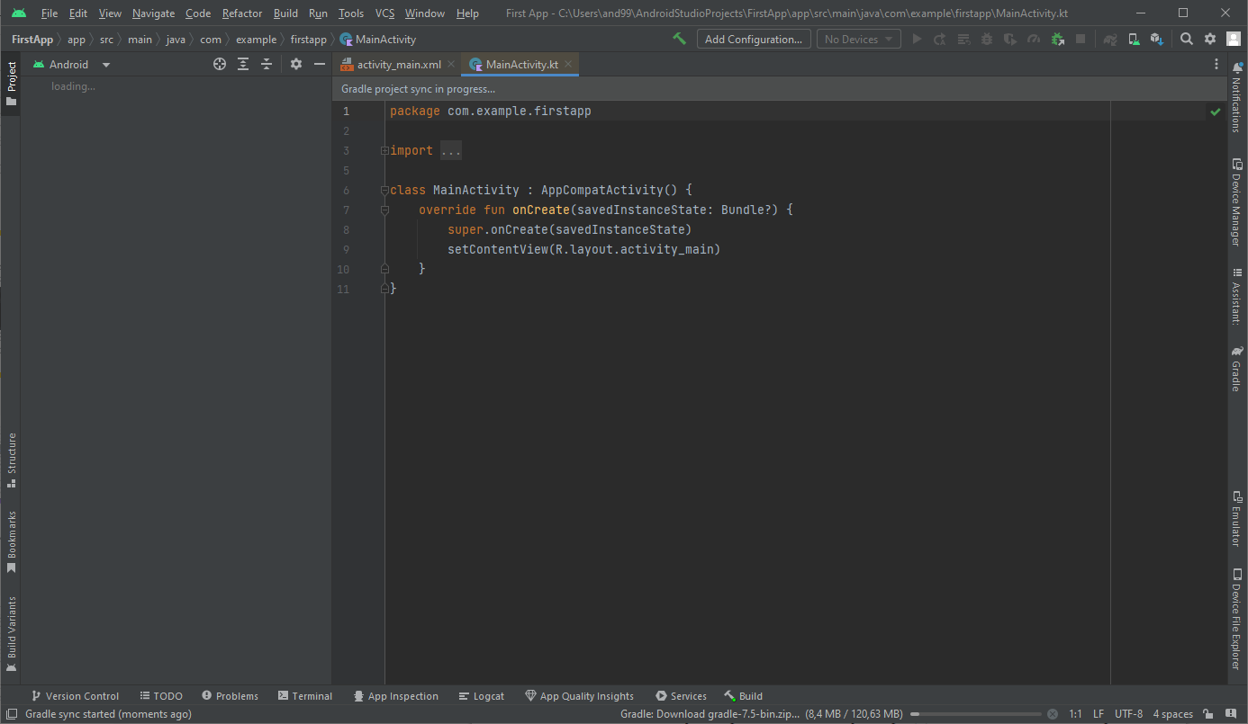

Рис.3 Пустой проект

Для того чтобы запустить проект понадобилась провести несколько обязательных действий по настройке IDE:

* Скачать и установить Gradle
* Необходимо установить Android SDK
* Скачать и настроить эмулятор телефона

При первом запуске Gradle скачивается автоматически и с ним проблем не было, проблемы возникли с SDK и эмулятором.

Скачивались они довольно долго

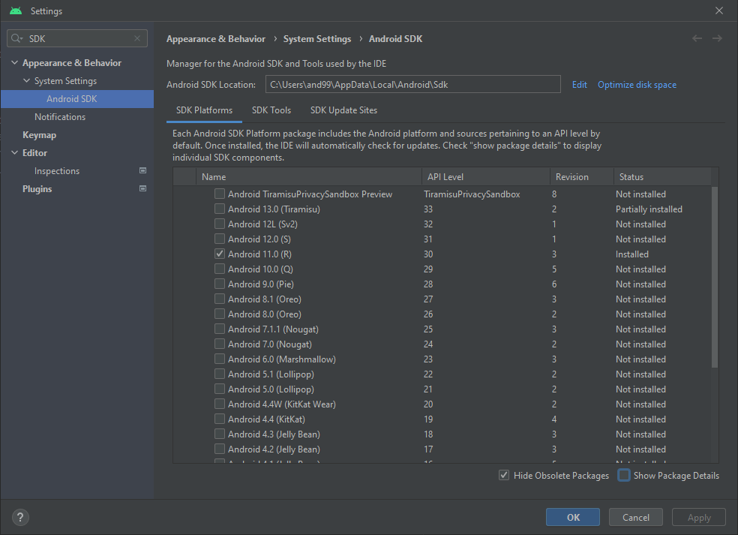

Рис.4 Установка Android SDK

При установке эмулятора была выбрана модель телефона Pixel 2

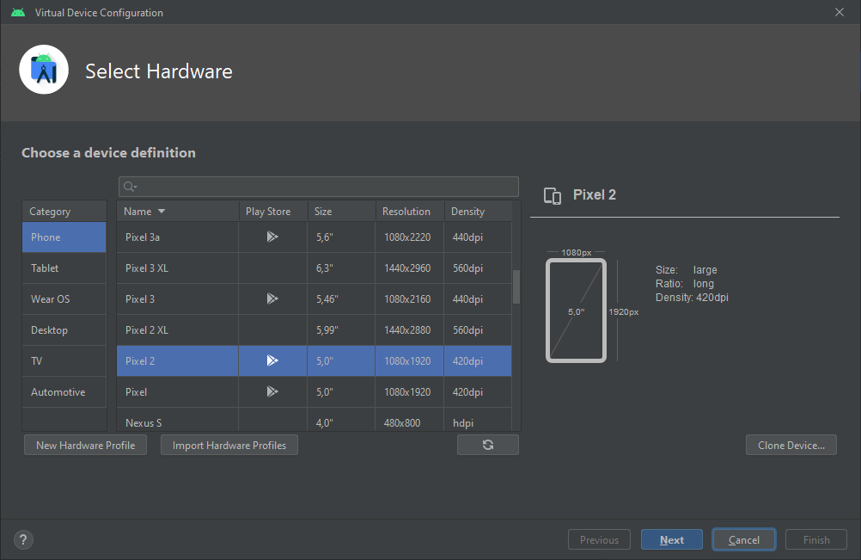

Рис.5 Установка эмулятора

Была выбрана предпоследняя версия android

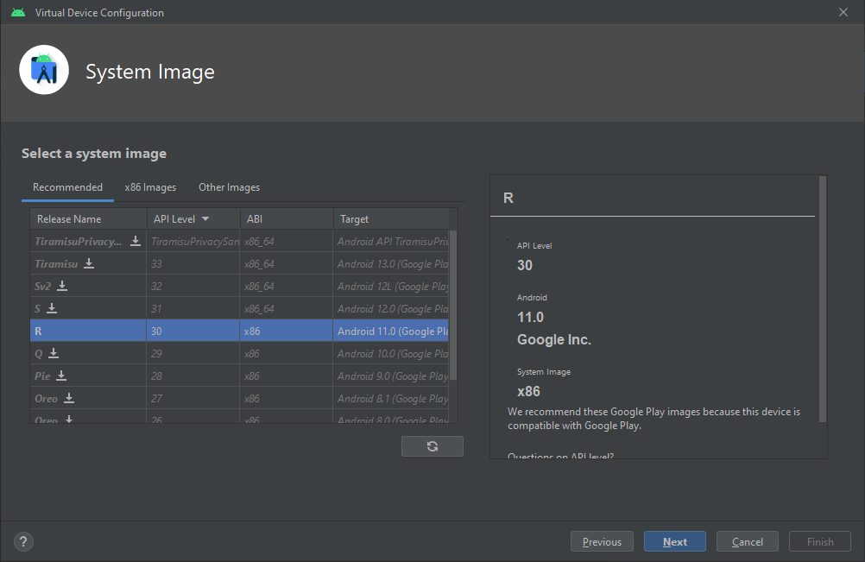

Рис.6 Выбирается версия Android

Установив SDK и эмулятор можно наконец собрать проект

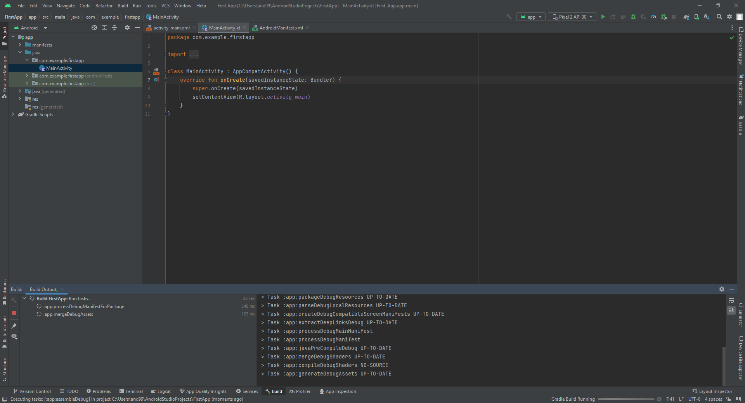

Рис. 7 Сборка проекта

Android studio весьма требовательно и при сборке необходимо собрать большое количество файлов и на ноутбуке сборка даже пустого проекта может занять несколько минут.

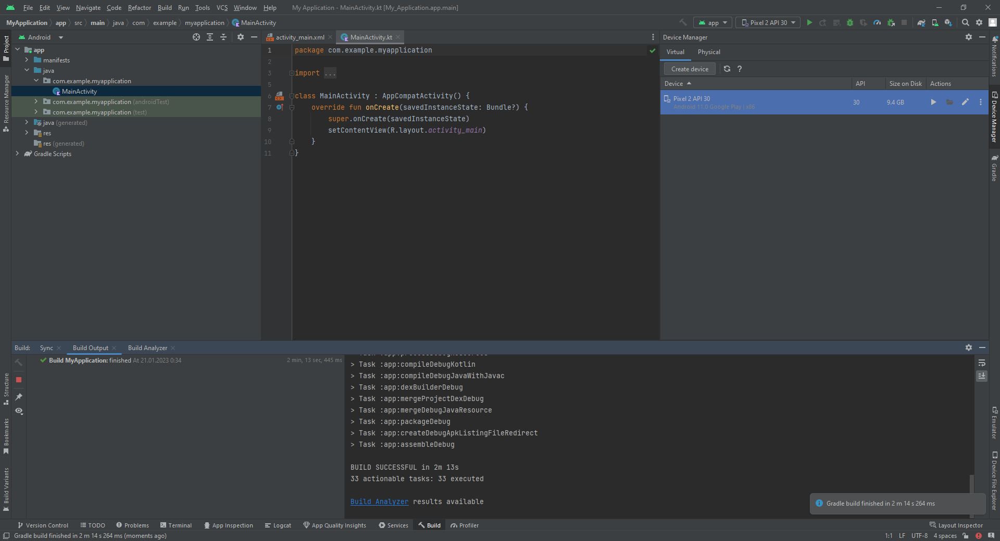

Рис.8 Первый собранный проект

При первом запуске эмулятора смартфона и на настройку потребуется время.

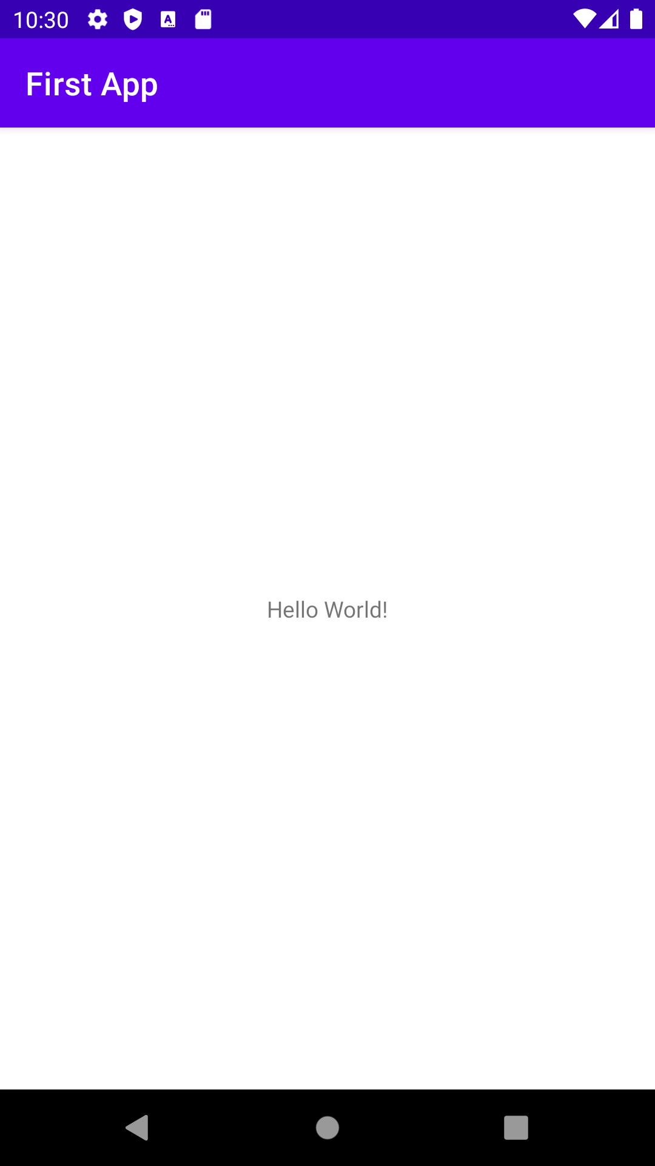

Рис.9 Первый запуск приложения

